Министерство образования Республики Беларусь

Учреждение образования

«Белорусский государственный университет информатики

и радиоэлектроники»

Специальность «Инженерно-психологическое обеспечение информационных технологий»

Учебная дисциплина «Основы алгоритмизации и программирования»

Отчет

по лабораторной работе №8

«Функции»

Подготовил: Студент гр.

410901

Дубинин Б.А.

Проверил:

Усенко Ф.В. 2024г.

**Индивидуальное задание**

**Вариант 11**

**Задание 1**

#include <iostream>

#include <cmath>

using namespace std;

static void Convertation(string& num1)

{

int desyat = 0;

int length = num1.length();

for (int i = 0; i < length; i++)

{

char digit = num1[i];

int value;

if (digit >= '0' && digit <= '9')

value = digit - '0';

else if (digit >= 'A' && digit <= 'F')

value = digit - 'A' + 10;

else if (digit >= 'a' && digit <= 'f')

value = digit - 'a' + 10;

else

{

cout << "Ошибка ввода " << endl;

return;

}

desyat += value * pow(16, length - i - 1);

}

string binary;

if (desyat == 0)

binary = "0";

else

{

while (desyat > 0)

{

binary = char('0' + (desyat % 2)) + binary;

desyat /= 2;

}

}

cout << binary << endl;

}

int main()

{

setlocale(LC_ALL, "rus");

string num1;

cout << " Введите число в шестнадцатеричной системе счисления ";

cin >> num1;

Convertation(num1);

return 0;

}

**Задание 2**

#include <iostream>

using namespace std;

float Multiplicate(float a, float b)

{

return a * b;

}

void Multiplicate(int* chisl1, int* znam1, int chisl2, int znam2)

{

*chisl1 = *chisl1 * chisl2;

*znam1 = *znam1 * znam2;

bool c = *znam1 >= *chisl1;

int i = 2;

while (c)

{

if (i > *chisl1)

break;

while (c)

{

if ((*chisl1 % i == 0) && (*znam1 % i == 0))

{

*chisl1 = *chisl1 / i;

*znam1 = *znam1 / i;

}

else

break;

}

i++;

}

while (!c)

{

if (i > *znam1)

break;

while (!c)

{

if ((*chisl1 % i == 0) && (*znam1 % i == 0))

{

*chisl1 = *chisl1 / i;

*znam1 = *znam1 / i;

}

else

break;

}

i++;

}

}

int main()

{

setlocale(LC_ALL, "rus");

int chisl1, znam1, chisl2, znam2, x;

float a, b;

cout << "Введите 1 для вычислений с десятичной дробью или 2 для вычислений с обыкновенной ";

cin >> x;

switch (x)

{

case 1:

cout << "Введите числа: " << endl;

cin >> a >> b;

cout << Multiplicate(a, b);

break;

case 2:

cout << "Введите числитель первой дроби: ";

cin >> chisl1;

cout << "Введите знаменатель первой дроби: ";

cin >> znam1;

cout << "Введите числитель второй дроби: ";

cin >> chisl2;

cout << "Введите знаменатель второй дроби: ";

cin >> znam2;

Multiplicate(&chisl1, &znam1, chisl2, znam2);

cout << "Ваша дробь: " << chisl1 << "/" << znam1 << endl;

break;

default:

return 1;

}

return 0;

}

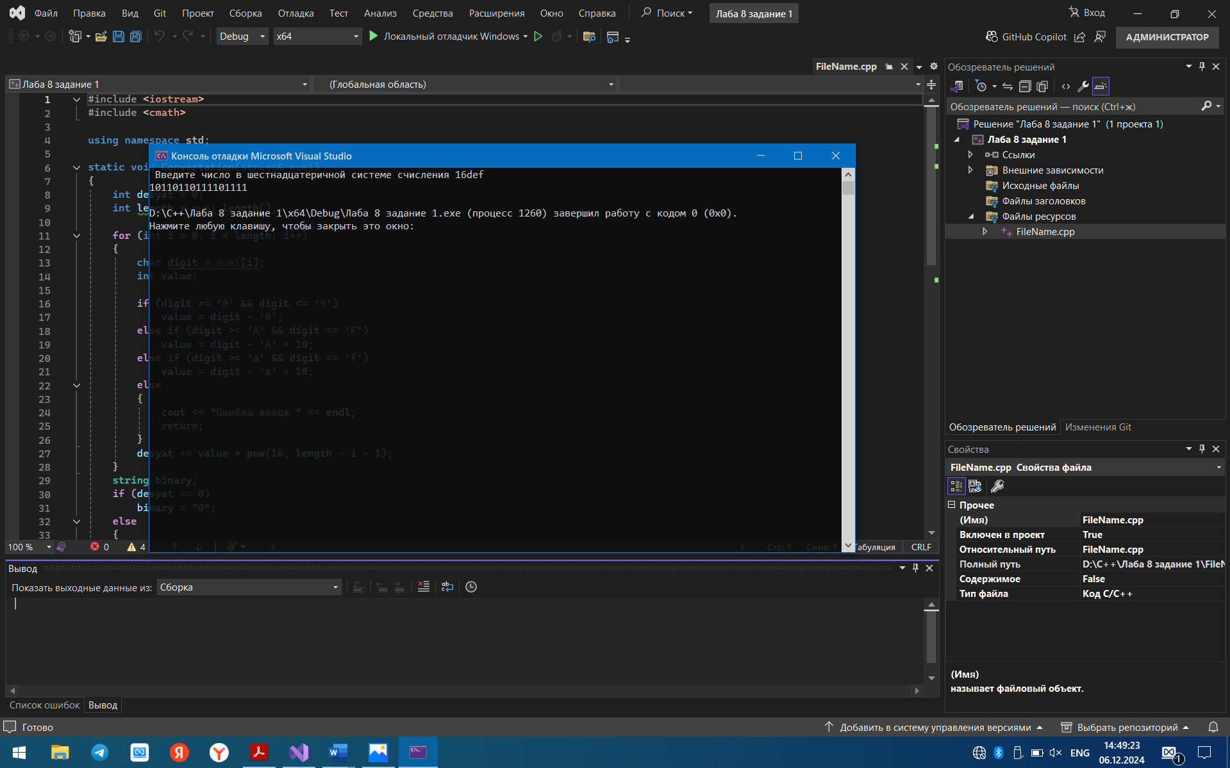

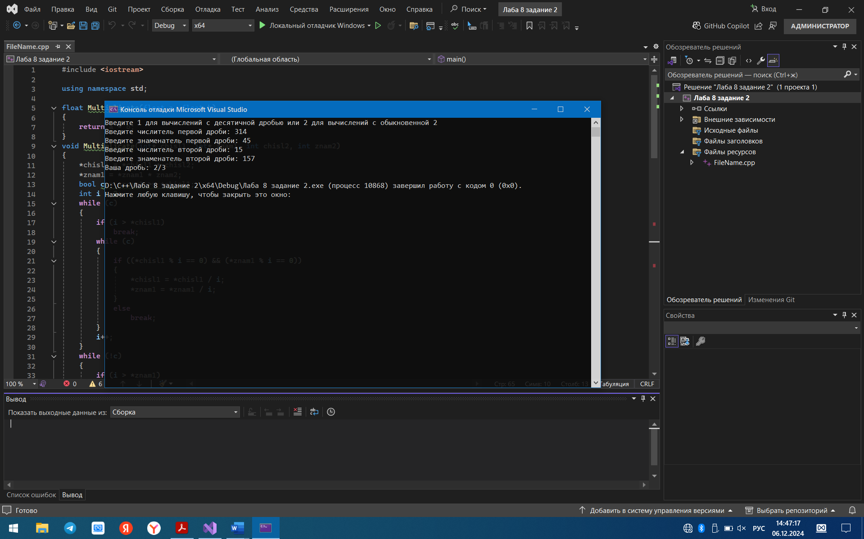

**Задание 1**

Начало

Получение

шестнадцатеричного числа

Преобразование его в десятичное

Преобразование его в двоичное

Вывод на консоль

Конец